***Приобретение сантехнического оборудования, сантехнических и строительных материалов для текущего ремонта санузла в тренажерном зале МУ "Социально-культурный спортивный комплекс" Оекского МО (ремонт собственными силами)***  
  
**Объем финансирования:**74,4 тыс.руб., в том числе из местного бюджета 3 тыс.руб. **Фото после выполнения работ:**  
**[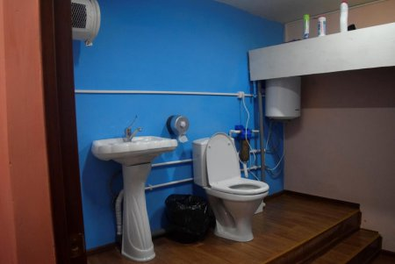](http://oek.su/uploads/posts/2019-10/1571206195__dsc1383.jpg)  
[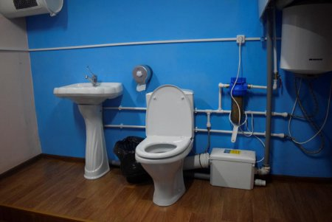](http://oek.su/uploads/posts/2019-10/1571206262__dsc1385.jpg)**